Ročník 2001 (U17)
Počet cviků je navržen na týden, nejlépe rozdělit do tří dnů v týdnu a mezi tréninky dodržet pauzu 48h (tzn. cvičit ob den – neplatí pro vytrvalost).
Vše zaznamenávat do tréninkového deníku (vlastní formulář / lze koupit / vzor na www.jiznisupi.cz)
Běh – vytrvalost 20 km/týden (brusle 2x = 40km/týdně; kolo 4x = 80/km/týdně) -> nízké tempo, tepová frekvence mezi 130 – 160 tepů/min (65 % - 80 %)
Kliky – 300 za týden -> 100 kliků/den – v sérii max 20 kliků
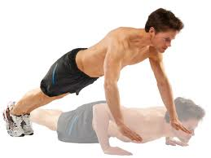
Švihadlo – 5400 za týden -> 1800/denně (600 snožmo, 200 L noha, 200 P noha, 800 střídaní nohou)
Dřepy/výpady vpřed – 375 za týden -> 125/denně (max 25 cviků na serii)
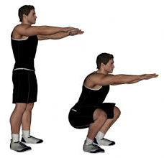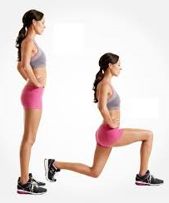
břišní svalstvo
- vzpor ležmo - 3 min/týden -> 1 min/denně (30 vteřin na sérii)
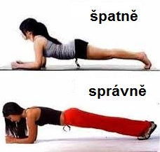
- zkracovačky (lehsedy) – 300 cviků/týden -> 100/denně (max 20 cviků na serii)
- dbát na správné provedení: zvedat pouze lopatky, nekrčit ruce, nezvedat nohy ze země
Kliky, švihadlo, dřepy a břicho ideálně spojit do jednoho tréninku.
Samozřejmě neopomeňte vzít také čas od času do ruky balon a věnovat se zejména ball-handlingu!
Ročník 2002 (U15)
Počet cviků je navržen na týden, nejlépe rozdělit do tří dnů v týdnu a mezi tréninky dodržet pauzu 48h (tzn. cvičit ob den – neplatí pro vytrvalost).
Vše zaznamenávat do tréninkového deníku (vlastní formulář / lze koupit / vzor na www.jiznisupi.cz)
Běh – vytrvalost 15 km/týden (brusle 2x = 30km/týdně; kolo 4x = 60/km/týdně) -> nízké tempo, tepová frekvence mezi 130 – 160 tepů/min (65 % - 80 %)
Kliky – 180 za týden -> 60 kliků/den – v sérii max 20 kliků
Švihadlo – 3900 za týden -> 1300/denně (500 snožmo, 200 L noha, 200 P noha, 400 střídaní nohou)
Dřepy/výpady vpřed – 330 za týden -> 110/denně (max 20 cviků na serii)
břišní svalstvo
- vzpor ležmo - 2 min/týden -> 40 vteřin/denně (20 vteřin na sérii)
- zkracovačky (lehsedy) – 300 cviků/týden -> 100/denně (max 20 cviků na serii)
- dbát na správné provedení: zvedat pouze lopatky, nekrčit ruce, nezvedat nohy ze země
Kliky, švihadlo, dřepy a břicho ideálně spojit do jednoho tréninku.
Samozřejmě neopomeňte vzít také čas od času do ruky balon a věnovat se zejména ball-handlingu!
Ročník 2003 (U14)
Počet cviků je navržen na týden, nejlépe rozdělit do tří dnů v týdnu a mezi tréninky dodržet pauzu 48h (tzn. cvičit ob den – neplatí pro vytrvalost).
Vše zaznamenávat do tréninkového deníku (vlastní formulář / lze koupit / vzor na www.jiznisupi.cz)
Běh – vytrvalost 15km/týden (brusle 2x =30km/týdně; kolo 4x = 60/km/týdně) -> nízké tempo, tepová frekvence 130 – 160 tepů/min (65 % - 80 %)
Kliky – 150 za týden -> 50/denně – vsérii max 15 kliků
Švihadlo – 3000 za týden -> 1000/denně (200 snožmo, 200 L noha, 200 P noha, 400 střídaní nohou)
Dřepy/výpady vpřed – 300 za týden -> 100/denně (max 20 cviků na sérii)
břišní svalstvo
- vzpor ležmo - 2 min/týden -> 40 vteřin/denně (20 vteřin na sérii)
- zkracovačky (lehsedy) – 300 cviků/týden -> 100/denně (max 20 cviků na serii)
- dbát na správné provedení: zvedat pouze lopatky, nekrčit ruce, nezvedat nohy ze země
Kliky, švihadlo, dřepy a břicho ideálně spojit do jednoho tréninku.
Samozřejmě neopomeňte vzít také čas od času do ruky balon a věnovat se zejména ball-handlingu!

